《数据结构》实验报告
实验编号 | 7.3 | 实验名称 | Huffman树与Huffman编码
实验日期 | 2017.12.20 | 实验教室 |  | 指导教师 | 陈波
学 号 | 19160209 | 姓 名 | 刘明玉
一、实验目的和要求：（本次实验所涉及并要求掌握的知识点）

实现并应用Huffman树。
Huffman树是在叶子结点集合确定的前提下，所有可能的二叉树形态中，树的带权路径长度最小的二叉树；当Huffman树应用于信息编码领域时，叶子结点被用于表示待编码的符号。将每个结点的左分支记作0，右分支记作1，则每个叶子结点的路径都可以用一个0/1串的编码来表示，即Huffman编码。它是编码效率最高的前缀编码，一些压缩/解压软件就是基于Huffman编码实现的。

二、实验环境：（本次实验所需要的平台和相关软件）

硬件：win7 旗舰版
软件：vs2015

三、实验内容及步骤：（本次实验计划安排的实验内容和具体实现步骤）

Huffman树的存储结构：
考虑到在寻求Huffman编码的过程中，需要多次从叶子结点向根结点上溯，因此采用三叉链表结构：每个结点包含左右孩子指针域及父指针域。
data域 | weight域 | parent域 | lchild域 | rchild域

Huffman树的构造：
设已知n个结点的权值为w1，w2，…，wn。
1.根据权值构成森林F=（T1，T2，…，Tn），每棵二叉树Ti有且只有一个根节点，权为wi，左右子树为空；
2.在森林中选取两棵二叉树根结点的权值最小的数Ti、Tj，它们的权值为别为wi、wj，把二者作为左、右子树合成一棵新书Tk，Tk的根结点的权wk=wi+wj；
3.在F中删除Ti、Tj，加入Tk；
4.重复2、3，循环n-1次，直到F中只剩一棵树，即为Huffman树。

Huffman编码算法：
用整数向量存储第i个符号的Huffman编码，并返回之。第i个符号存储在Huffman树的第i个叶子结点中。在路径中做矮子关系记作编码0，有孩子关系记作编码1，每个叶子结点的编码向量向根结点追溯它的结点路径，次序逆置，编码前插。
1.将当前结点i的父结点的下标赋给parent；
2.当parent不为-1时，执行以下循环：
2.1查找父结点的左孩子，若左孩子为i，则code前插0，否则code前插1；
2.2将父结点下标parent赋给更新i，并将原父结点的父结点下标更新给parent，即向上追溯，父结点为当前结点，原父结点的父结点为新当前结点的父结点。

Huffman译码算法：
每个符号的译码工作都是从Huffman树的根向叶子结点的下行过程。逢0向左孩子下行，逢1向右孩子下行。当下行遇到叶子结点时，该叶子中的data域的值解释译码符号。

四、实验过程和结果：（记录实验过程和结果、以及所出现的问题和解决方法）

正常测试：
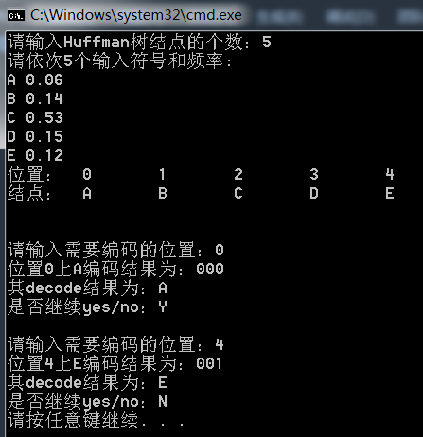

异常测试1：
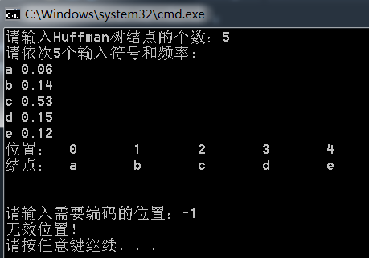

异常测试2：
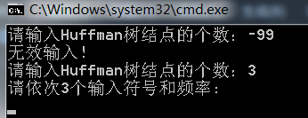

五、实验中的问题及解决：（本次实验中在编程中碰到的错误等问题及解决方法）

问题1：重定义；
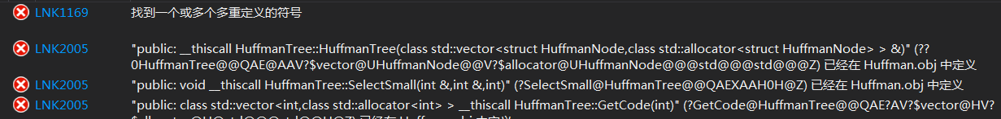
解决：Huffman中没有涉及类模板，因此应包含.h文件而不是.cpp文件。

问题2：定义为int型vector的编码结果code不能直接cout输出；
解决：通过size()函数获得code的长度，for循环依次输出。

六、实验总结和思考：（填写收获和体会，分析成功或失败的原因）：

在debug更为深刻地了解一些vector函数：
a.size(); 容器中元素个数
a.begin() 返回指向第一个元素的iterator指针
a.end() 返回指向最后一个元素再后面一个的iterator指针
//begin和end可以用来遍历容器中的元素
a.resize(n); 改变容器可以容纳元素的个数为n
a.push_back(n); 在容器最后增加一个新的元素
//resize和push_back经常用来改变/新增容器中的元素
在编程时熟悉vector库函数并灵活运用能提高效率，减少自己的工作量，但有些时候因为不了解内部工作原理可能会出现错误，往往编译器不能检查出来这些错误，反而加大了工作量，所以要利用书籍网络了解函数原理，知其然并其所以然。
附件：程序源代码

评阅意见

